Cíl:
Chci vytrénovat ChatGPT-4.1-nano tak, aby když mu předám momentální datum a data předpovědi počasí pro určitý den, tak mi z toho vyčte jaké je anebo jaké bude v daný den počasí.
Podle momentálního datumu ChatGPT musí poznat zda použít přítomný anebo budoucí či minulý čas.
Otázka 1:

Jaké je dnes počasí?

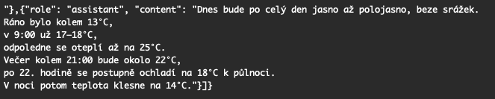
Očekávaný výsledek:
Struktura odpovědi bude taková, že den rozdělí na ráno, dopoledne, odpoledne, večer a noc a řekne jaké budou teploty, zda nebude pršet a jiné důležité věci.

Čas je 8:57, takže pro ráno použije minulý čas, ale pro odpoledne a večer budoucí.

Hodnocení:
5 bodů: úspěšně rozdělí den na 4 části a ke každé části něco řekne, bude to dávat smysl a zároveň i čeština bude správná
4 body: úspěšně rozdělí den na 4 části a ke každé části něco řekne a bude to dávat smysl
3 body: úspěšně rozdělí den na 4 části a ke každé části něco řekne ale nebudou to správné výsledky
2 body: Řekne jenom počasí za celý den, ale správně
1 body: Řekne jenom počasí za celý den a ještě k tomu špatně
0 bodů: Řekne něco jiného co se ani nebude vztahovat k počasí

ChatGPT-4.1-nano Original:
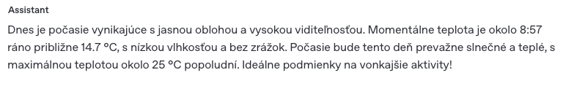
Zmiňuje se pouze jaké je počasí nyní a jaká bude maximální denní teplota.
Vůbec se nezmiňuje jak bude večer anebo v noci. Navíc teplota za ráno/dopoledne je špatně.
Navíc to píše ještě ve slovenštině.
Hodnocení: 1 bod
ChatGPT-4.1-nano Trained:

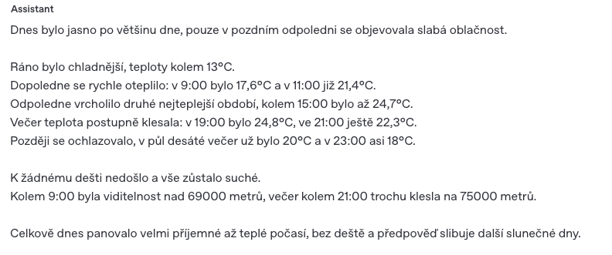
Den to správně rozdělilo na části, kde v každé části dalo kolik bude teplota.
Bohužel čeština není správná, protože pro to co se teprve má stát popisuje jako že už se stalo.
Viditelnost by ani popisovat nemusel.
Hodnocení: 4 body

Otázka 2:

Jaké bude zítra počasí?

Očekávaný výsledek:
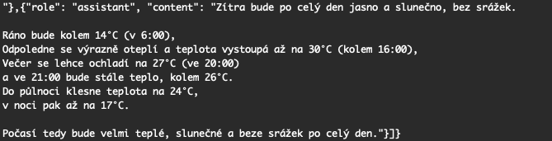

ChatGPT-4.1-nano Original:

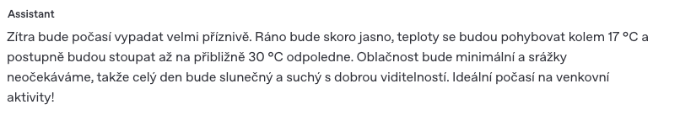
Jenom takové sběžné shrnutí.
Hodnocení: 2 body
ChatGPT-4.1-nano Trained:

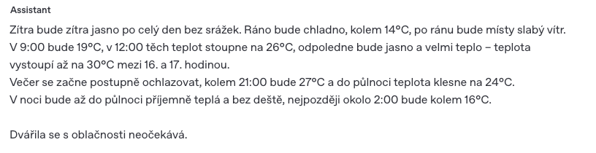
Hodnocení: 4 body

Otázka 3:

Jaké bude ve čtvrtek počasí?

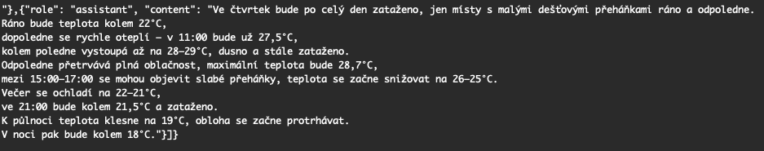
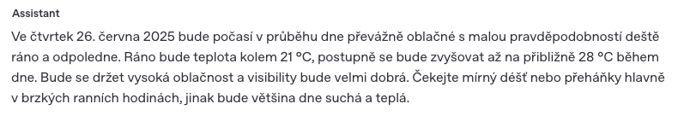
Očekávaný výsledek:
ChatGPT-4.1-nano Original:
Hodnocení: 2 body
ChatGPT-4.1-nano Trained:

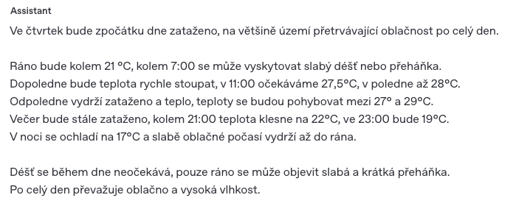
Hodnocení: 5 bodů

